Dokumentation 25.9.2026 8:15 bis 8:50

Ausereinanderbau eines HP Compaq

Zu begin:
Benötiges Werkzeug:
Kreiz PH1,Stern TORX T15H Schraubendreher (Hier wurde das standert iFixit kit verwendet.
Entladen Sie sich an der Erdung an der Steckdose. Es dieht um Bauteile des Computers zu schützen.
Dies kann erreicht werden durch das berühren mit dem Finger.
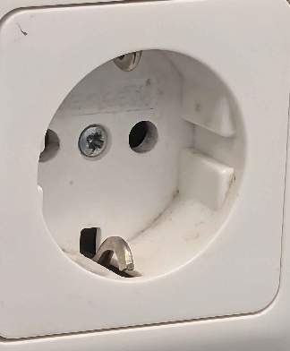
Stecken Sie den PC an und um die Funktionen zu testen und Dokumentieren Sie diese (zb. PC bootet nur ins BIOS). Danach entfernen Sie jegliche berbindungen am PC, BESONDES DEN NETZSTECKER.
Entvernen des Deckels mit dem betätigen der Latsche (Möglicherweiße muss ein Schraube am Deckel entfernt werden)
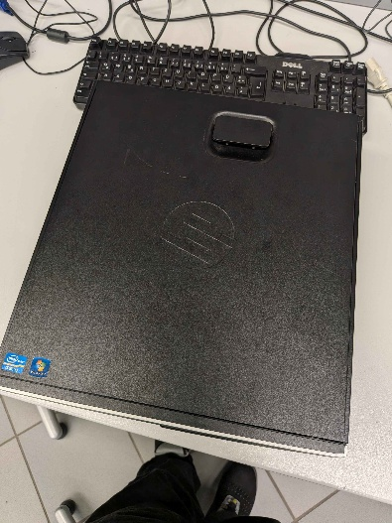
- Entfernen sie die vordere Abdeckung mit dem gleichzeitigen aufheben der Klips und zu sich ziehen
Das DVD Laufwerk kann mit diesen Hebel herforgehoben werden und stecken Sie das SATA Kabel des DVD Laufwerkes aus so wie den Power Stecker
Dies wiederholen Sie an der darunter liegenden HDD, (Speichermedium, dass am schnellestn ist sollte am ESATA befestigt sein)
Diese können dann heraus gehoben werden mit drucken des grünen Hebels einen sanfet druck nach vorn richtung Rückseite des des PCs.
Die Kabel können dann auf der unterseite herausgefedelt werden
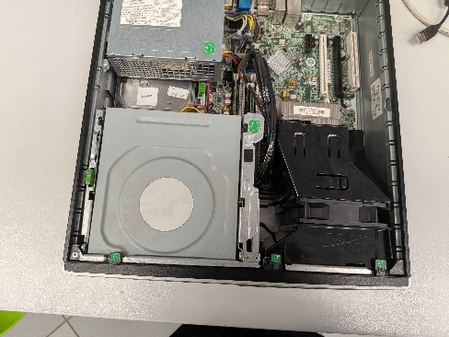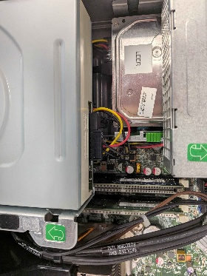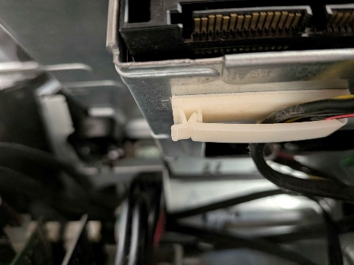
1
Nun wenden wir uns an das Letzteil des PCs dies kann einfach herforgehoben werden und anschließen herausgenommen werde, vergessen Sie dabei nicht alle Stecker die von dem Netzteil auf das Motherboard oder auf ein anderes Bauteil. Manche Stecker muss man einen kleinen Hebel hinein drücken um sie zu lösen.
Darunter befindet sich eine weitere HDD diese muss ebenfalls abgesteckt werden und kann mit dem drücken eines kleinen Hebels heraus gehoben werden.
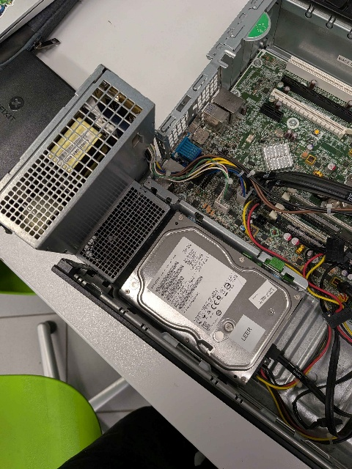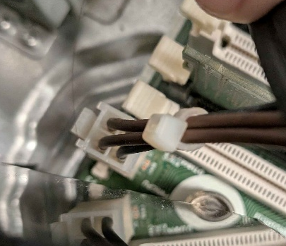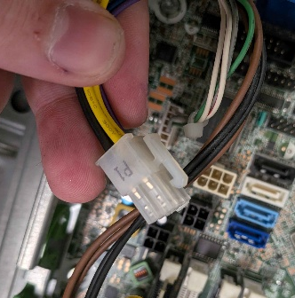

Entfernen Sie die mittig unteren Stecker, diese sind meistens farbcodirt.
Danach können sie die Kabel neben den Lüfter ausfädeln.
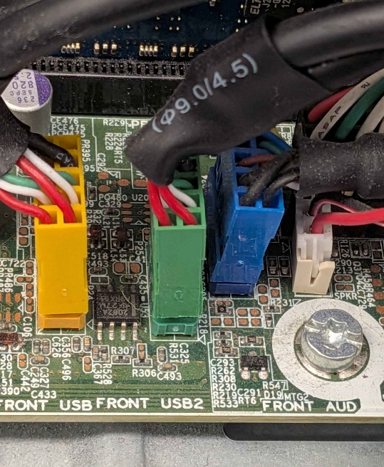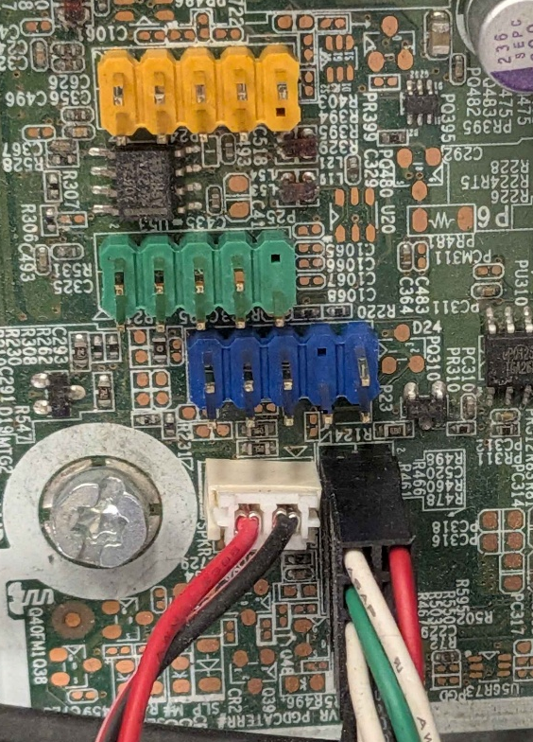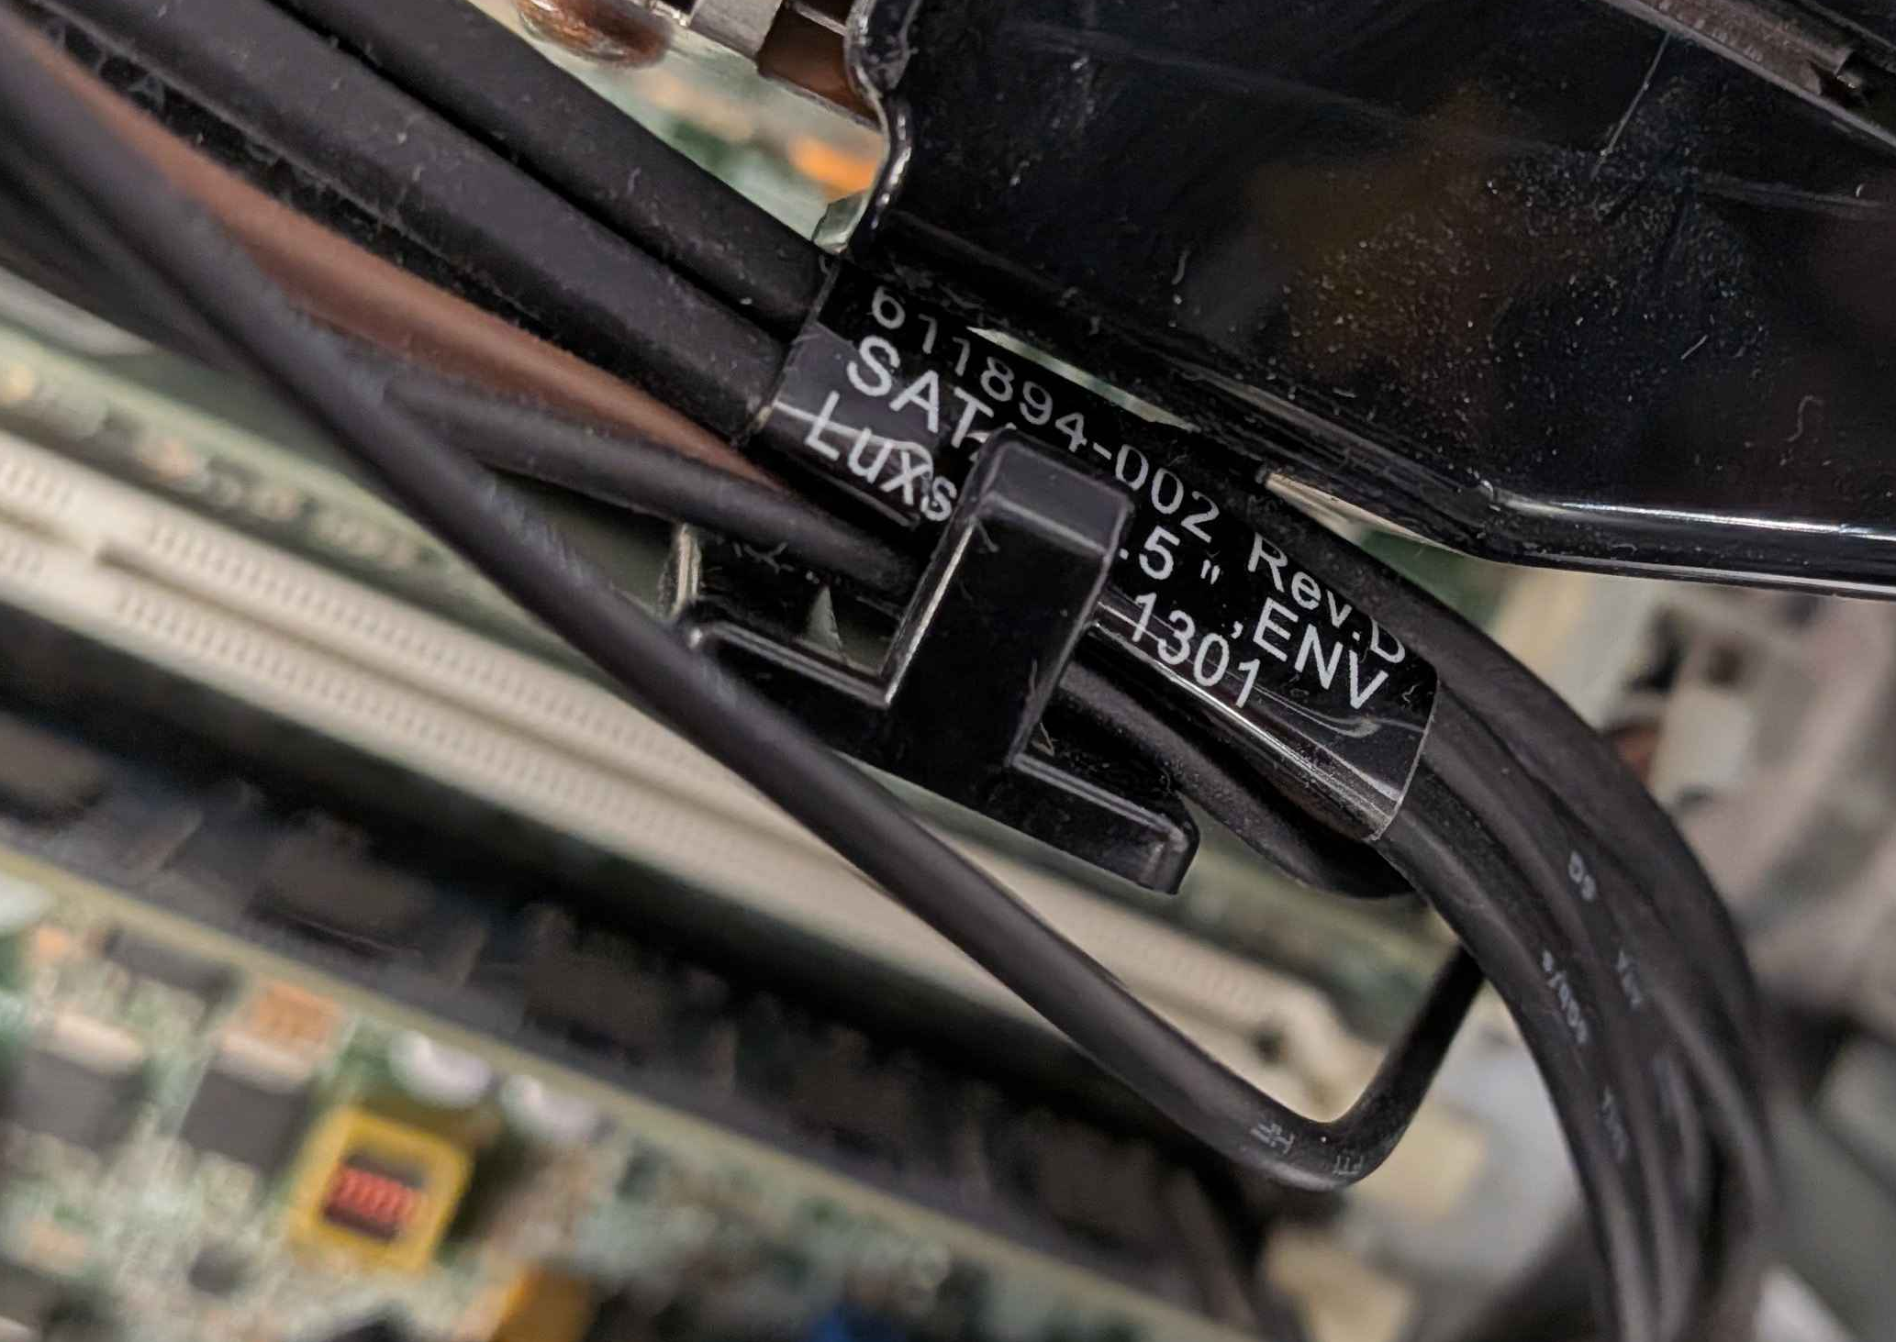

Nun können die RAM Sticks entfernt werden bei dem drücken der seitigen Hebel.
Danach können sie einfach heraus gehoben werden, Achten Sie darauf, dass sie nicht die Kontackte berühren!
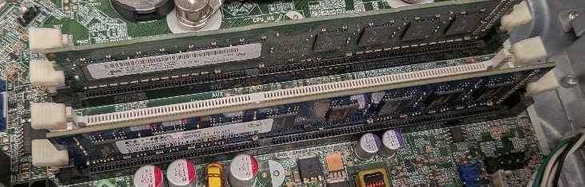
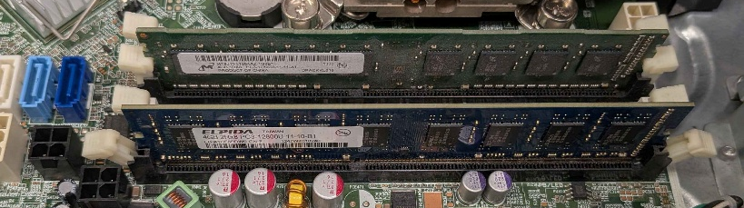
Cover des Lüfters kann einfach heraus gehiben werden. Stecken sie den Lüfter ebenfalls in der Ecke ab.
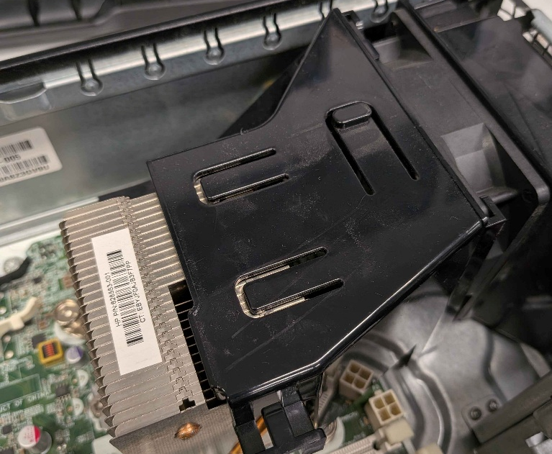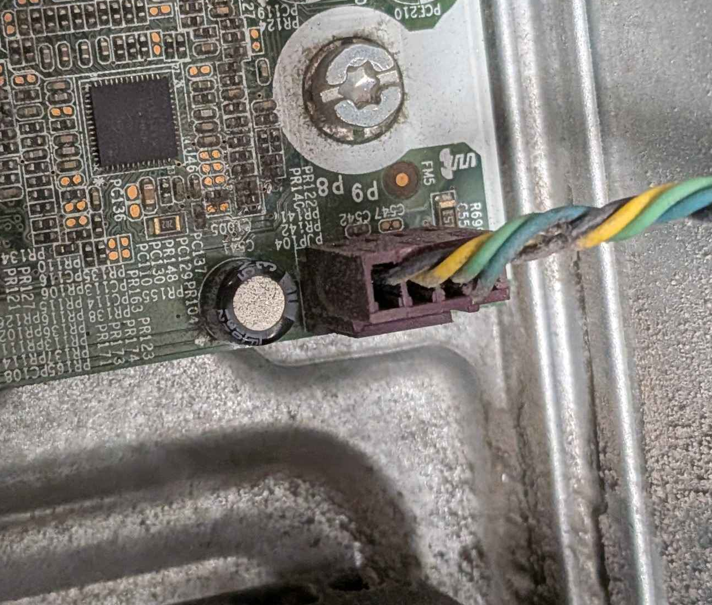
Sollte das Mainboard entfernt werden müssen entfernen Sie die angezeichneten Schrauben mit einen TORX T15H Schraufendreher.
Die Schrauben am Kühlkörper sollte verkreutzt jewalls zwei umdrehungen und wiederholen gelöst werden (Blau).
Das Mainboard kann dann forsichtig heraus gehoben werden achten Sie dabei nicht an einen Kabel hängen zu bleiben.
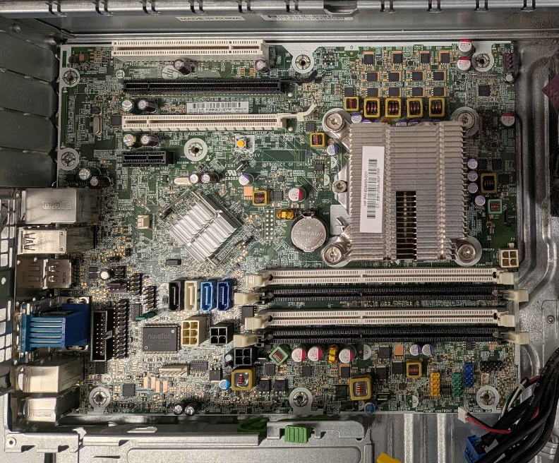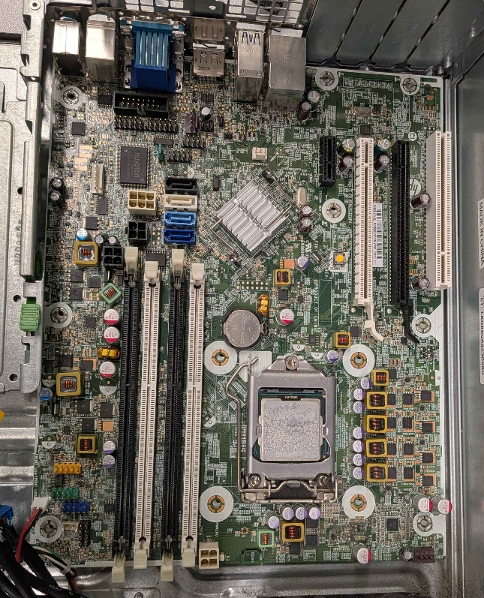

Das letzte Bauteil kann nun mit einen PH1 Schraubendreher abgeschraub werden und but dem aushacken der Hacken vorne heraus gehoben werden.

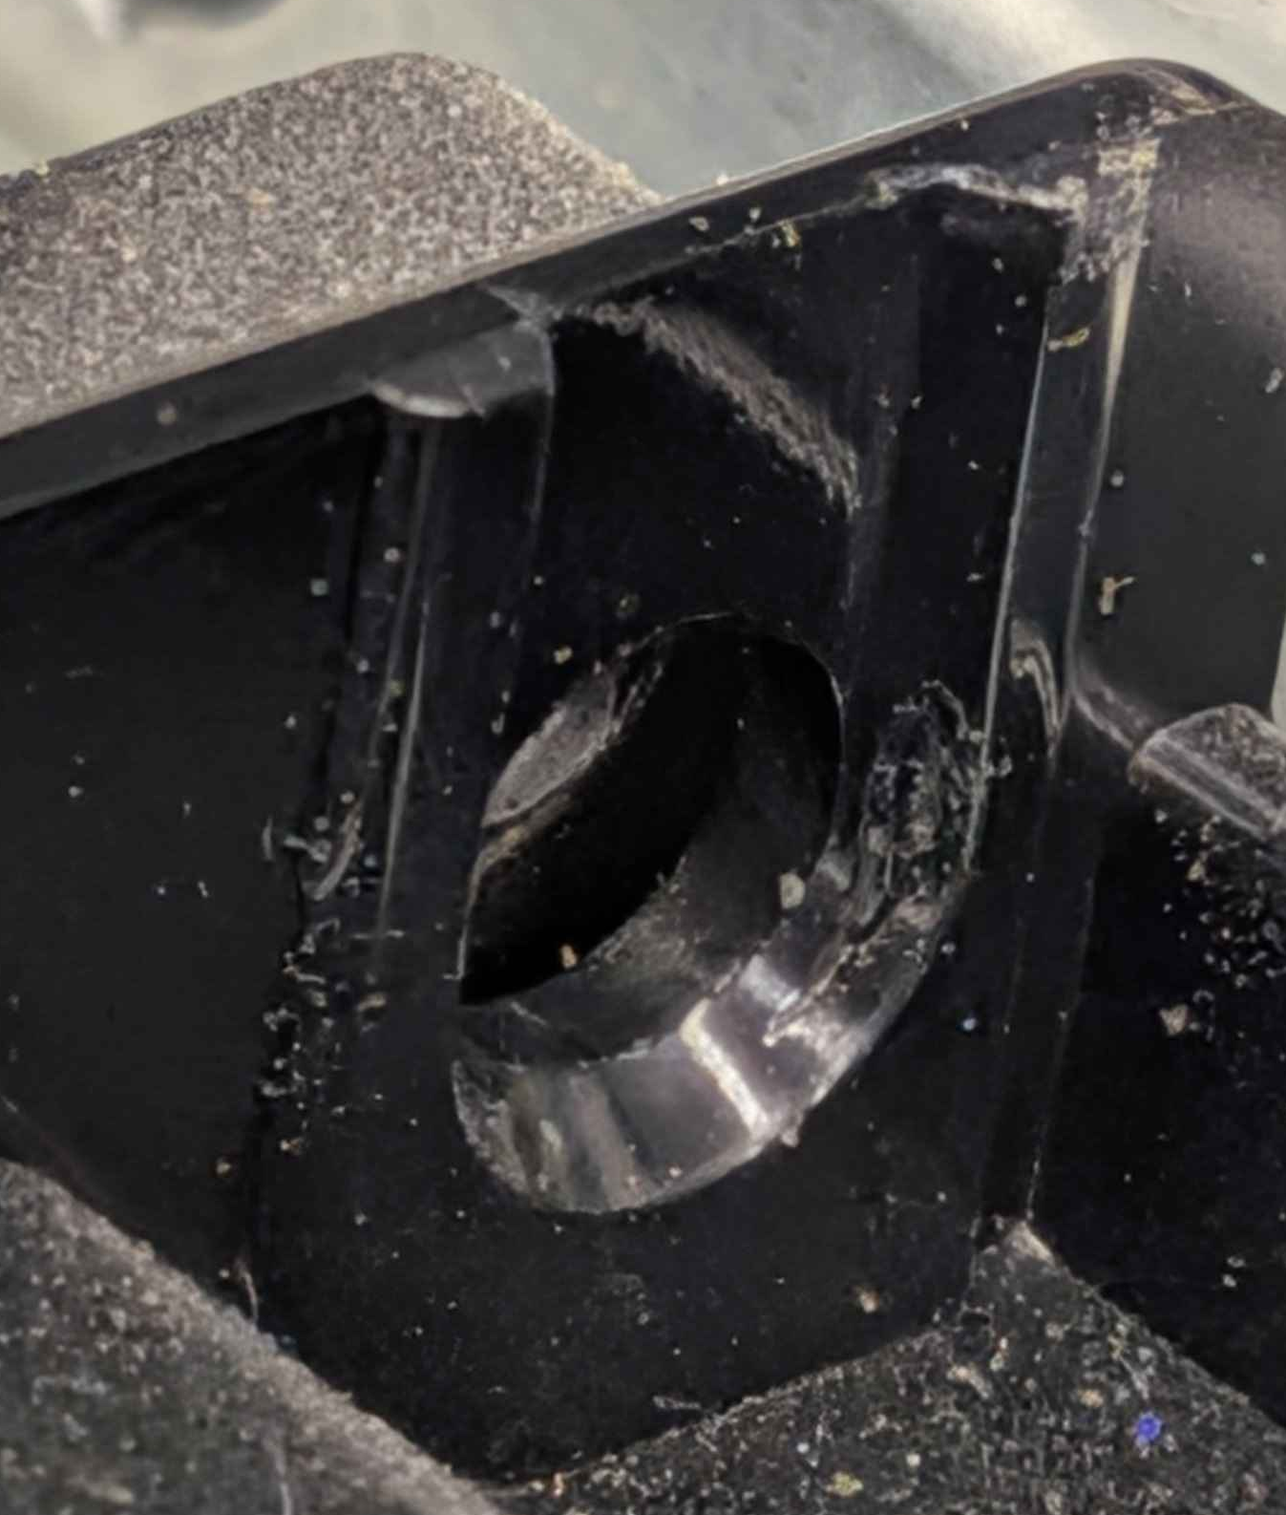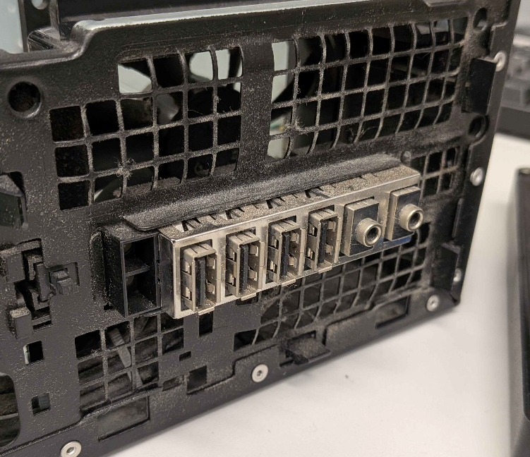

Ende:
Am ende sollten Sie diese Bauteile for sich liegeb haben:
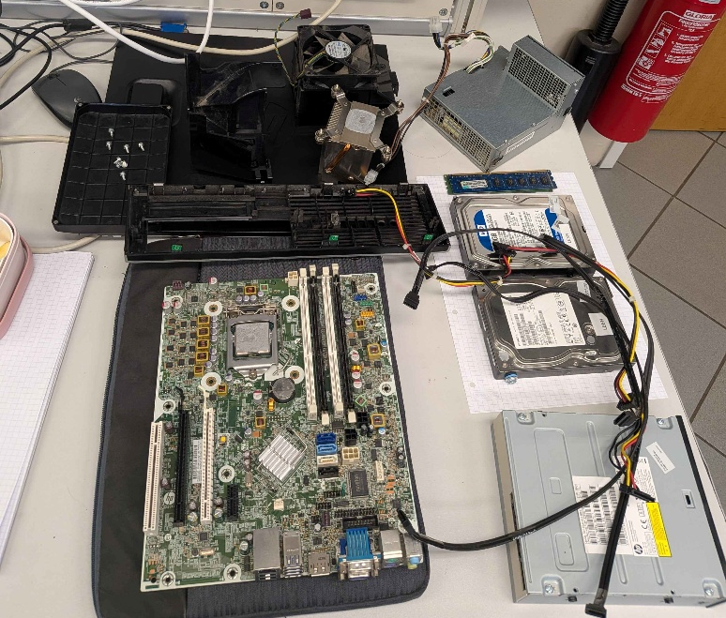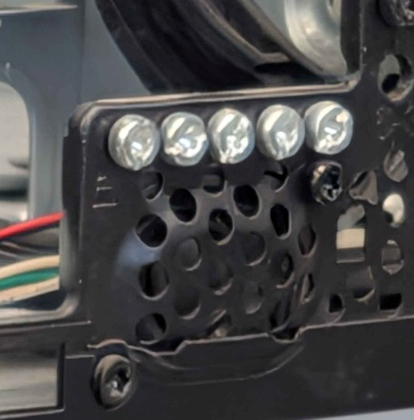

+8 Stern Schrauben und 1 mal Kreuzschrauben (Ersatzschrauben können vorne gedunden werden. (Vor dem Lautsprecher)

